# 4. Решение задачи

## 

## 4.1 Создание модели ИС

Для проведения анализа и реорганизации бизнес - процессов предназначено CASE-средство верхнего уровня AllFusion Process Modeler r7.1.

Построение модели информационной системы начинается с описания функционирования системы в целом в виде контекстной диаграммы. На рисунке П1.1. представлена контекстная диаграмма «Деятельность отдела ИТ по принятию и обработке заявок» в стандарте IDEF0.

После описания контекстной диаграммы проводится функциональная декомпозиция - система разбивается на подсистемы и каждая подсистема описывается отдельно (диаграммы декомпозиции). Затем каждая подсистема разбивается на более мелкие и так далее до достижения нужной степени подробности. В результате такого разбиения, каждый фрагмент системы изображается на отдельной диаграмме декомпозиции.

После дальнейшего разбиения диаграммы получаем три диаграммы декомпозиции, описывающие работы, представленные на диаграмме верхнего уровня (рисунок П1.2.).

Диаграмма работы «Принять заявку» изображена на рисунке П1.3. Диаграмма работы «Рассмотрение заявки» изображена на рисунке П1.4. Диаграмма работы «Управление» изображена на рисунке П1.5.

## 

## 4.2 Проектирование базы данных

### 

### 4.2.1 Инфологическая модель данных

В ходе анализа предметной области были выделены следующие сущности:

Заявка (Номер заявки, Идентификатор инцидента, Идентификатор исполнителя, Идентификатор приоритета, Идентификатор статуса, ФИО заявителя, Номер телефона заявителя, Время открытия, Время закрытия, Время выполнения, Номер заявителя, Имя ПК, Номер кабинета, Удалена, Отклонена)

Данные заявки (Номер заявки, Образ данных)

Комментарий заявки (Номер заявки, Время комментария, Комментарий)

Также в предметной области выделены следующие справочники:

Тип инцидента (Идентификатор, Имя инцидента)

Статус заявки (Идентификатор, Имя статуса)

Приоритет заявки (Идентификатор, Имя приоритета)

Исполнитель (Идентификатор, Имя исполнителя)

Описанные выше сущности образуют связи, описанные в таблице 4.1.

Таблица 4.1

Связи между сущностями

|  |  |  |
| --- | --- | --- |
| Сущность | Тип связи | Сущность |
| Тип инцидента | Один – ко многим | Заявка |
| Статус заявки | Один – ко многим | Заявка |
| Приоритет заявки | Один – ко многим | Заявка |
| Исполнитель | Один – ко многим | Заявка |
| Заявка | Один – к одному | Данные заявки |
| Заявка | Один – к одному | Комментарий заявки |

На рисунке 4.1. представлена инфологическая модель данных, разработанная при помощи AllFusion ERwin Data Modeler r7.2.

Описанные выше сущности образуют связи, описанные в таблице 4.1.

### 4.2.2 Даталогическая модель данных

На основе инфологической модели была разработана даталогическая модель (рисунок 4.2.).



Рисунок 4.1. Инфологическая модель данных

Для хранения экземпляров выделенных сущностей создана база данных со структурой, приведённой ниже. Каждой сущности предметной области соответствует одна таблица базы данных.

admins – соответствует сущности Исполнитель

Таблица 4.2

Таблица admins

|  |  |  |
| --- | --- | --- |
| Наименование поля | Тип поля | Описание |
| id_users | Счетчик | Идентификатор |
| admin | Текстовый (50) | Имя исполнителя |

attach – соответствует сущности Данные заявки

Таблица 4.3

Таблица attach

|  |  |  |
| --- | --- | --- |
| Наименование поля | Тип поля | Описание |
| id_ticket | Счетчик | Идентификатор |
| image | Двоичные данные | Образ данных |

comments – соответствует сущности Комментарий

Таблица 4.4

Таблица comments

|  |  |  |
| --- | --- | --- |
| Наименование поля | Тип поля | Описание |
| id_ticket | Счетчик | Идентификатор |
| dt_comments | Дата и время | Время комментария |
| comments | Текстовый | Комментарий |

incident – соответствует сущности Тип инцидента

Таблица 4.5

Таблица incident

|  |  |  |
| --- | --- | --- |
| Наименование поля | Тип поля | Описание |
| id_incident | Счетчик | Идентификатор |
| name_incident | Текстовый (50) | Имя инцидента |

priority – соответствует сущности Приоритет заявки

Таблица 4.6

Таблица priority

|  |  |  |
| --- | --- | --- |
| Наименование поля | Тип поля | Описание |
| id_priority | Счетчик | Идентификатор |
| name_priority | Текстовый (20) | Приоритет |

status – соответствует сущности Статус заявки

Таблица 4.7

Таблица status

|  |  |  |
| --- | --- | --- |
| Наименование поля | Тип поля | Описание |
| id_status | Счетчик | Идентификатор |
| name_status | Текстовый (20) | Статус |

ticket – соответствует сущности Заявка

Таблица 4.8

Таблица ticket

|  |  |  |
| --- | --- | --- |
| Наименование поля | Тип поля | Описание |
| id_ticket | Счетчик | Идентификатор |
| id_incident | Числовой | Идентификатор инцидента |
| id_status | Числовой | Идентификатор статуса |
| id_priority | Числовой | Идентификатор приоритета |
| id_users | Числовой | Идентификатор исполнителя |
| fio | Текстовый (50) | Системное имя заявителя |
| phone | Текстовый (20) | Номер телефона |
| open_ticket | Дата и время | Время открытия |
| close_ticket | Дата и время | Время закрытия |
| work_time | Дата и время | Время выполнения |
| tabel | Числовой | Номер заявителя |
| pc_inv | Текстовый (50) | Имя ПК |
| room | Числовой | Номер кабинета |
| deleted | Логический | Удалена или нет |
| otklon | Логический | Отклонена или нет |

### 4.2.4 Построение схемы данных

На рисунке 4.4. приведен список таблиц, реализованных в Microsoft SQL Server 2008

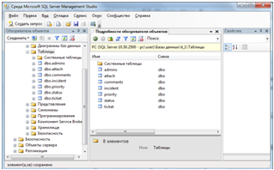

Рисунок 4.4 Список таблиц БД

После того, как все таблицы БД созданы, необходимо установить связи между таблицами и задать ограничения ссылочной целостности в окне схемы данных (рисунок. 4.5).

При установлении связи между отношениями возникает необходимость поддержания целостности по ссылкам. Требование ссылочной целостности состоит в следующем: для каждого значения внешнего ключа, появляющегося в подчиненном отношении, в основном отношении должен существовать кортеж с таким же значением первичного ключа.

У первичного и внешнего ключей, образующих связь, должен быть одинаковый тип данных.

Связь устанавливается между полями таблиц (между первичным ключом основной таблицы и внешним ключом подчиненной таблицы).



Рисунок 4.5 Схема данных

## 4.3 Разработка интерфейса

### 

### 4.3.1 Приложение «Заявки – Пользователь»

#### 

#### 4.3.1.1 Главное окно

Главное окно приложения «Заявки – Пользователь» изображено на рисунке 4.6. Позволяет создать заявку в отдел ИТ. Заполнение всех полей формы обязательно, за исключением снимка экрана. Имя пользователя и сетевое имя компьютера заполняются автоматически. Приложение отображает заявки созданные пользователем с компьютера, на котором запущено приложение. Количество отображаемых заявок изменяется в настройках. Для просмотра заявки необходимо выполнить двойной клик указателем мышь на заявке.

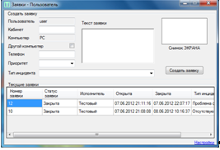

Рис 4.6 Главное окно приложения «Заявки – Пользователь»

#### 

#### 4.3.1.2 Окно «Настройки»

Окно «Настройки» приложения «Заявки – Пользователь» изображено на рисунке 4.7. Форма содержит поля для ввода имени сервера БД, имени БД, количества отображаемых заявок и интервал обновления списка заявок.

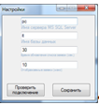

Рис. 4.7 Окно «Настройки» приложения «Заявки – Пользователь»

#### 

#### 4.3.1.3 Окно заявки

Окно «Заявка» в приложении «Заявки – Пользователь» изображено на рисунке 4.8. Для открытия окна заявки необходимо выполнить двойной клик указателем мышь по заявке в главном окне.

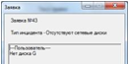

Рис. 4.8 Окно «Заявка» в приложении «Заявки – Пользователь»

#### 4.3.2.2 Окно «Заявка»

Окно «Заявка» в приложении «Заявки – Оператор» изображено на рисунке 4.13. Отображает информацию для принятия решения о назначении исполнителя или отклонении заявки. Позволяет назначить исполнителя и указать приоритетность заявки.

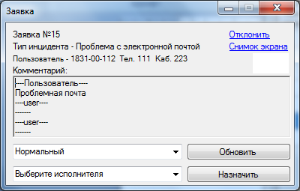

Рис. 4.13 Окно «Заявка» в приложении «Заявки – Оператор»

#### 

#### 4.3.2.3 Окно настроек

Окно «Настройки» в приложении «Заявки – Оператор» изображено на рисунке 4.14. Форма содержит поля для ввода имени сервера БД, имени БД, времени обновления списка заявок.

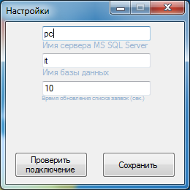

Рис. 4.14 Окно «Настройки» в приложении «Заявки – Оператор»

#### 4.3.4.3 Окно «Исполнители»

Окно «Исполнители» в приложении «Заявки – Настройка» изображено на рисунке 4.24. Форма отображает информацию об исполнителях и позволяет добавить в систему новых исполнителей.

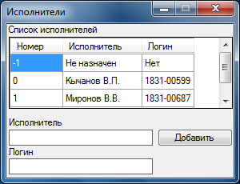

Рисунок 4.24 Окно «Исполнители» в приложении «Заявки – Настройка»

#### 

#### 4.3.4.4 Окно «Настройка БД»

Окно «Настройка БД» в приложении «Заявки – Настройка» изображено на рисунке 4.25. Форма содержит поля для ввода имени сервера БД, имени БД.

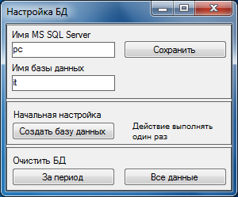

Рисунок 4.25 Окно «Настройка БД» в приложении «Заявки – Настройка»

При начальной настройке системы для создания пустой базы данных необходимо в окне «Настройка БД» нажать кнопку «Создать базу данных». При успешном создании БД на экран выведется соответствующее сообщение.

#### 

#### 4.3.4.5 Окно «Очистка БД за период»

Окно «Очистка БД за период» в приложении «Заявки – Настройка» изображено на рисунке 4.26. Дает возможность удалить заявки из базы данных или установить статус «Удалена» за определенный период.

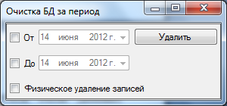

Рисунок 4.26 Окно «Очистка БД за период» в приложении «Заявки – Настройка»

#### 

#### 4.3.4.6 Окно «Очистка всей БД»

Окно «Очистка всей БД» в приложении «Заявки – Настройка» изображено на рисунке 4.27. Дает возможность удалить все заявки из базы данных или установить статус «Удалена».



Рисунок 4.27 Окно «Очистка всей БД» в приложении «Заявки – Настройка»

#### 

#### 4.3.4.7 Окно «Отчеты»

Окно «Отчеты» в приложении «Заявки – Настройка» изображено на рисунке 4.28. Дает возможность формировать отчеты по заявкам в системе, включая заявки со статусом «Удалена». Отчеты формируются в документы Microsoft Word. Примеры отчетов находятся в Приложении 2.

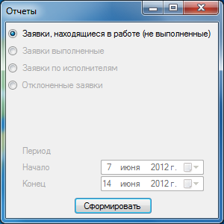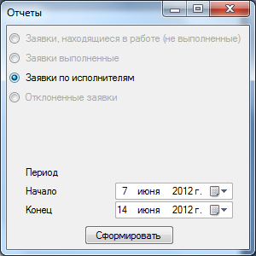

Рисунок 4.28. Окно «Отчеты» в приложении «Заявки – Настройка»